Персональная карточка педагога - психолога

ФИО,  дата рождения | Малая  Наталья  Александровна  08.08.1971 | ФОТО
 |  | 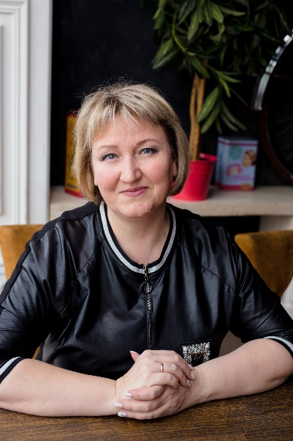
Учебное заведение, год окончания, № диплома об образовании, специальность по диплому и квалификация | 1. «Белорусская государственная сельскохозяйственная академия»  Специальность: «Маркетинг», А №0825181, 2011 год  Квалификация: маркетолог-экономист.  2. «Академия последипломного образования»  Специальность: «Практическая психология», №0121929, 2013 год.  Квалификация: педагог-психолог.  3. «Московский Гештальт Институт» по программе повышения квалификации: «Теория и практика гештальт-терапии», 3 ступени, №091010-18, 2016 год.  Квалификация: гештальт-терапевт, супервизор  4. Теория и практика Арт-терапии, 2016 год.  5. Долгосрочная обучающая программа Международного Института Бодинамики «Базовая ступень», Bodynamic Internation SpS, Denmark, Э. Ярлнес, 2015 год.  6. Обучающая программа Международного Института Бодинамики «Терапия шоковой травмы и ПТСР», Bodynamic Internation SpS, Denmark, Э. Ярлнес, 2017 год.  7. «Полимодальная экспресс – психотерапия: теория, практика, мастер класс», А.Л. Катков, 2017 год.  8. «Полимодальная психотерапия тяжело и длительно болеющих», А.Л. Катков, 2017 год.  9. «Супервизия для профессионалов», А.Л. Катков, 2017 год.  10. Московский Гештальт Институт» по программе повышения квалификации: «Основные клинические проблемы гештальт-терапии», 2018 год.  11. Московский Гештальт Институт» по программе повышения квалификации: «Сложные клинические случаи в гештальт-терапии», 2018 год.
Электронный адрес личный | malaja.nat@yandex.ru
Каким опытом вы готовы поделиться с коллегами | Индивидуальная терапия,  Семейное консультирование,  Семейные расстановки,  Арт-терапия,  Работа с МАК,  Телесные практики,  Трансформационные игры.

